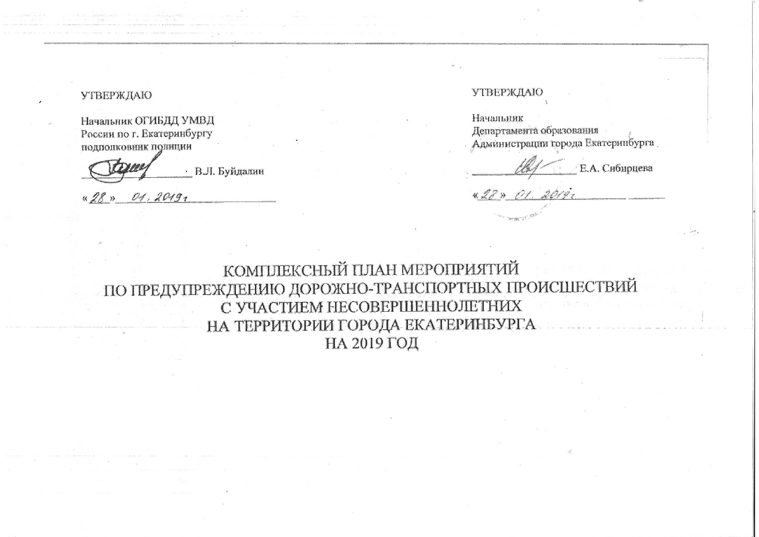
Во исполнение Федерального закона от 10.12.1995 № 196-ФЗ «О безопасности дорожного движения», Федеральной целевой программы «Повышение безопасности дорожного движения в 2013 - 2020», указов Президента Российской Федерации от 07.05.2012 на 2013 год и плановый период 2014 – 2018 годов от 27.06.2013 № 1/6020, указаний ГУОБДД МВД Российской Федерации, Министерства образования и науки Российской Федерации, в том числе совместное указание Минобразования России и МВД России от 27.08.2014 № ВК-1807/07/1/8026, рекомендаций шестого Международного конгресса по безопасности дорожного движения «Безопасность на дорогах ради безопасности жизни» (сентябрь 2016 года), рекомендаций Государственного Совета по обеспечению безопасности дорожного движения (Ярославль, март 2016), в рамках реализации мероприятий «Десятилетия действий по обеспечению безопасности дорожного движения в 2011 – 2020», выполнения решений комиссий по обеспечению безопасности дорожного движения при Правительстве Свердловской области, коллегий, совместных приказов ГУ МВД России по Свердловской области и Министерства общего и профессионального образования Свердловской области в целях дальнейшего совершенствования форм и методов работы по предупреждению дорожно-транспортных происшествий с участием несовершеннолетних, формирования ответственного отношения участников дорожного движения, в том числе родителей и несовершеннолетних, к соблюдению Правил дорожного движения, формирования единой политики в сфере пропаганды безопасности дорожного движения организовать и провести следующие мероприятия:

№ п/п | Содержание мероприятия | Исполнители | Срок исполнения | Отметка о выполнении
- Информационно-аналитическая работа
 | Анализ дорожно-транспортных происшествий с участием несовершеннолетних на территории города, направление информации главе муниципального образования, начальнику Департамента образования, прокуратуру по г.Екатеринбурга, другие заинтересованные ведомства и организации для проведения предупредительно-профилактической работы среди несовершеннолетних и родителей, других участников дорожного движения в целях снижения аварийности. | ОГИБДД УМВД России по г. Екатеринбургу | ежемесячно
 | Осуществление координации деятельности образовательных организаций, полка ДПС ГИБДД по организации и проведению предупредительно-профилактических и воспитательно-пропагандистских мероприятий, направленных на профилактику детского дорожно-транспортного травматизма. | ОГИБДД УМВД России по г. Екатеринбургу  Департамент образования Администрации г. Екатеринбурга | январь – декабрь
 | Координация деятельности муниципальных образовательных организаций дополнительного образования, детских оздоровительных лагерей в части развития кружков и секций по велоспорту, мотоспорту, картингу, юношескому автомобильному спорту, кружков ЮИД. | ОГИБДД УМВД России по г. Екатеринбургу, РУО Департамента образования Администрации г. Екатеринбурга; региональное отделение «ВОА» | январь – декабрь
 | Проведение мониторинга реализации мероприятий по повышению безопасности дорожного движения в общеобразовательных организациях, чьи обучающиеся пострадали в ДТП по своей вине или допустили нарушение ПДД. | ОГИБДД УМВД России по г. Екатеринбургу  РУО, Департамент образования Администрации г. Екатеринбурга | на постоянной основе
 | Обеспечение информационной поддержки СМИ при проведении мероприятий по безопасности дорожного движения. | ОГИБДД УМВД России по г.Екатеринбургу  полк ДПС | на постоянной основе
 | Освещение проведения мероприятий по безопасности дорожного движения на сайтах ГУ МВД, УГИБДД, Департамента образования Администрации г.Екатеринбурга, образовательных организаций; на теле-, радио каналах, в печатных средствах массовой информации, сети Интернет, социальных сетях. | ОГИБДД УМВД России по г. Екатеринбургу  Департамент образования Администрации г. Екатеринбурга  образовательные организации | на постоянной основе
 | Подготовка роликов по безопасности дорожного движения для образовательных организаций области. | ОГИБДД УМВД России по г.Екатеринбургу, полк ДПС | на постоянной основе
 | Проведение на постоянной основе «круглых столов», пресс-конференций и брифингов в рамках реализации мероприятий «Десятилетия действий по обеспечению безопасности дорожного движения 2011-2020», учитывая сложившуюся оперативную обстановку на территории города, с целью принятия конкретных мер профилактического и обучающего характера, вовлечения общественности и заинтересованных министерств и ведомств в работу по снижению смертности на дорогах. | ОГИБДД УМВД России по г.Екатеринбургу  полк ДПС | январь – декабрь
 | Организация деятельности по разработке и обновлению паспортов дорожной безопасности образовательных организаций, их размещение на сайтах образовательных организаций во исполнение требований совместного указания Минобрнауки и МВД России от 27.08.2014 № ВК-1807/07/1/8026 | ОГИБДД УМВД России по г. Екатеринбургу, РУО Департамента образования Администрации г. Екатеринбурга  полк ДПС | январь – декабрь
 | Организация и проведение мероприятий по обследованию УДС вблизи образовательных организаций. | ОГИБДД УМВД России по г.Екатеринбургу, полк ДПС; РУО, Департамент образования Администрации г.Екатеринбурга; общественный совет при УМВД России г.Екатеринбургу | январь – декабрь
- Учебно-методическая работа
 | Организация и проведение семинаров-совещаний с участием инспекторов пропаганды БДД ГИБДД, специалистов муниципальных органов, осуществляющих управление в сфере образования, руководителей образовательных организаций, заместителей руководителей образовательных организаций по воспитательной работе, представителей заинтересованных министерств и ведомств по вопросу профилактики детского дорожно-транспортного травматизма, совершенствованию форм и методов обучения несовершеннолетних безопасному участию в дорожном движении. | ОГИБДД УМВД России по г. Екатеринбургу, РУО, Департамент образования Администрации г. Екатеринбурга, полк ДПС, региональное отделение «ВОА»,  заинтересованные организации, ведомства, лица | март, август
 | Подготовка и проведение «мастер-класса» для инспекторов пропаганды БДД ОГИБДД территориальных подразделений органов внутренних дел области, строевых подразделений ДПС и руководителей отрядов ЮИД. | ОГИБДД УМВД России по г. Екатеринбургу, Департамент образования Администрации г. Екатеринбурга, полк ДПС | апрель-май
 | Организация и проведение городского конкурса «Лучший руководитель отряда ЮИД» в честь 87-летия образования службы пропаганды безопасности дорожного движения. | ОГИБДД УМВД России по г. Екатеринбургу  Департамент образования Администрации г. Екатеринбурга, полк ДПС, заинтересованные общественные организации | апрель-май
 | Организация и проведение семинара-совещания для начальников детских оздоровительных лагерей по проблеме предупреждения ДДТТ, Фестиваля талантов по ПДД, профилактической кампании «Безопасные летние каникулы» в период с июня по август с участием инспекторов пропаганды БДД ОГИБДД, представителей Департамента образования Администрации г. Екатеринбурга. | ОГИБДД УМВД России по г. Екатеринбургу  РУО, Департамент образования Администрации г. Екатеринбурга  полк ДПС | май
 | Проведение обследования образовательных организаций по вопросам организации обучения несовершеннолетних безопасному поведению на дороге по фактам ДТП с участием учащихся, нарушивших правила дорожного движения. | ОГИБДД УМВД России по г. Екатеринбургу, РУО, Департамент образования Администрации г. Екатеринбурга  полк ДПС | По отдельному графику
 | Разработка и внедрение в образовательную деятельность современных образовательных программ по безопасности дорожного движения, проведение открытых мероприятий по БДД, обобщение и распространение опыта работы лучших воспитателей ДОО, педагогов общеобразовательных организаций. | образовательные организации, РУО, Департамент образования Администрации г.Екатеринбурга | На постоянной основе
- Организационно-массовая работа
 | Проведение соответствующей работы по каждому факту ДТП с участием несовершеннолетних (до 18 лет) в соответствии с указанием ГУОБДД МВД России от 03.03.2016 № 13/3-у-1556, утверждающим методические рекомендации по организации проведения подразделениями Госавтоинспекции проверок по фактам ДТП, в которых погибли, получили ранения или травмы несовершеннолетние; подготовка приказа о принятии конкретных мер по предупреждению ДТП, рассмотрение данных вопросов на служебных совещаниях. | ОГИБДД УМВД России по г. Екатеринбургу  РУО Департамента образования Администрации г. Екатеринбурга  полк ДПС | январь – декабрь
 | Организация и проведение профилактических и информационно-пропагандистских мероприятий, рейдов, направленных на предупреждение дорожно-транспортных происшествий с участием несовершеннолетних, формирование у них устойчивых навыков безопасного поведения на дорогах, повышение активности родительской общественности в решении проблемы детского дорожно-транспортного травматизма. | ОГИБДД УМВД России по г. Екатеринбургу  Департамент образования Администрации г. Екатеринбурга  образовательные организации  полк ДПС | январь – декабрь
 | Организация и проведение районных этапов и городского смотра-конкурса отрядов ЮИД - за культуру на дорогах: начни с себя!». | ОГИБДД УМВД России по г.Екатеринбургу, полк ДПС  РУО, Департамент образования Администрации г. Екатеринбурга | март – апрель
 | Организация и проведение ежегодного шествия отрядов ЮИД в Историческом сквере в честь Международного Дня защиты детей. | ОГИБДД УМВД России по г.Екатеринбургу,  РУО, Департамент образования Администрации г. Екатеринбурга | июнь
 | Организация и проведение районных этапов и городского конкурса отрядов юных инспекторов движения «Безопасное колесо-2019».  Организация участия команды-победителя городского конкурса в областном этапе конкурса «Безопасное колесо-2019». | ОГИБДД УМВД России по г.Екатеринбургу  полк ДПС, РУО, Департамент образования Администрации г. Екатеринбурга, региональное отделение «ВОА», Центр медицины катастроф, заинтересованные ведомства, лица и организации | апрель - май  сентябрь
 | Проведение городских профилактических мероприятий «Внимание каникулы!» с уходом детей на осенние, зимние, весенние школьные каникулы, городской широкомасштабной акции «Внимание, дети!» в связи с окончанием 2018/2019 учебного года, началом нового 2019/2020 учебного года. | ОГИБДД УМВД России по г.Екатеринбургу, полк ДПС  региональное отделение «ВОА», заинтересованные ведомства, лица и организации | Август-июнь
 | Проведение месячника безопасности, недель безопасности в образовательных организациях. | Образовательные организации, РУО, Департамент образования Администрации г. Екатеринбурга | март, май, сентябрь, октябрь-ноябрь, декабрь
 | Организация и проведение мероприятия для первоклассников «Посвящение в пешеходы» | ОГИБДД УМВД России по г.Екатеринбургу, полк ДПС,  Департамент образования Администрации г.Екатеринбурга; РУО, заинтересованные ведомства, лица и организации | Октябрь-ноябрь
 | Разработка профильной смены по БДД, интеграция информационно-развлекательной программы во все смены. | Департамент образования Администрации г.Екатеринбурга; ОГИБДД УМВД России по г.Екатеринбургу  полк ДПС | июль – август
 | Городской конкурс рисунков среди дошкольных образовательных организаций «Мы за культуру на дорогах!». | ОГИБДД УМВД России по г.Екатеринбургу, полк ДПС ГИБДД УМВД России по г.Екатеринбургу; Департамент образования г.Екатеринбурга, РУО | Май-сентябрь
 | Профилактические мероприятия, приуроченные к Дню памяти жертв ДТП. | ОГИБДД УМВД России по г.Екатеринбургу  полк ДПС, РУО, Департамент образования Администрации г. Екатеринбурга, заинтересованные ведомства, лица и организации | ноябрь
 | Организация и проведение мероприятий по БДД, приуроченных к Всемирному Дню ребёнка. | ОГИБДД УМВД России по г.Екатеринбургу, полк ДПС  РУО, Департамент образования Администрации г. Екатеринбурга, региональное отделение «ВОА», заинтересованные ведомства, лица и организации | ноябрь
 | Организация и проведение мероприятий, направленных на повышение культуры участников дорожного движения, формирование у населения нетерпимости к нарушителям Правил дорожного движения и активной гражданской позиции в решении проблемы аварийности, повышение роли гражданского общества в деятельности по обеспечению безопасности дорожного движения. | ОГИБДД УМВД России по г.Екатеринбургу  полк ДПС, РУО, Департамент образования Администрации г. Екатеринбурга, региональное отделение «ВОА», заинтересованные ведомства, лица и организации | постоянно
 | Оборудование кабинетов Светофор, автогородков на базе школ и ДОО, организация подписки образовательных организаций города на Всероссийское издание «Добрая дорога детства» | руководители образовательных организаций, РУО, Департамент образования Администрации г.Екатеринбурга | на постоянной основе

